Zaproszenie na kiermasz książek w bibliotece szkolnej
Biblioteka szkolna Szkoły Podstawowej w Niemczynie zaprasza na kiermasz tanich książek. W ofercie znajdują się: bajki, baśnie, wierszyki, kolorowanki, książki edukacyjne, kulinarne, obyczajowe, repetytoria, słowniki. Wszystkie książki są nowe, pięknie wydane, w bardzo atrakcyjnych cenach! Zakupiona książka może wzbogacić domowy księgozbiór lub być wspaniałym prezentem świątecznym, mikołajowym, urodzinowym.
Kiermasz potrwa do 26 stycznia 2024 roku. Zachęcamy uczniów, rodziców, nauczycieli do odwiedzenia biblioteki szkolnej i zapoznania się z ofertą.
Renata Jung
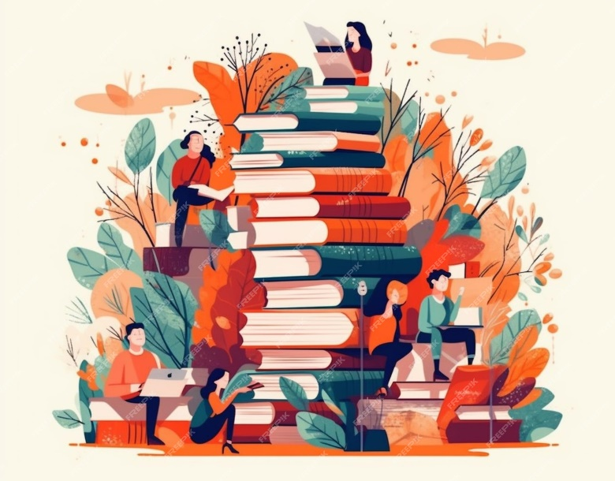

Kiermasz książek Realizowany w ramach Narodowego Programu Rozwoju Czytelnictwa 2.0 Na Lata 2021-2025

